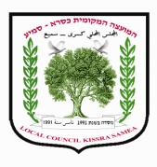

מועצה מקומית כסרא-סמיע

מכרז מס' 02/2025

בעניין מתן תמיכות

המועצה מודיעה כי בכוונתה לתת תמיכות בשנת התקציב 2024 וזאת בכפוף לאישור התקציב .

יודגש כי אין וודאות שייקבע תקציב לנושא התמיכה ואם כן מה שיעורו .

רשאים להגיש בקשות תמיכה , אגודות ספורט שבתחום הרשות .

בקשות יוגשו עד שלישי 20.02.2025 בשעה 12:00 .

טפסי בקשה ניתן להשיג במשרדי המועצה .

בכבוד רב
יאסר ג'דבאן
ראש המועצה המקומית
כסרא-סמיע

